マナー
読本

Vol.２.１

第1章 法律というものを考えましょう。
（1）何歳からですか？
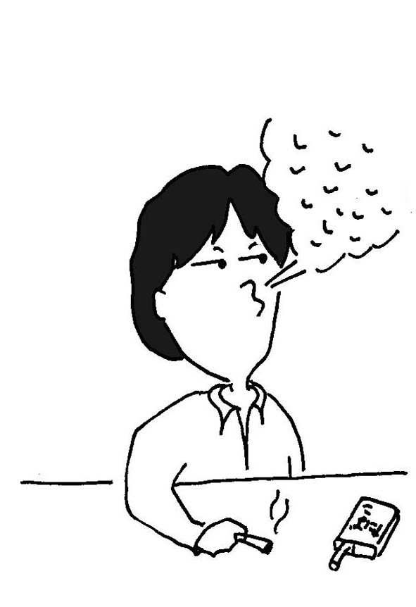 |  | 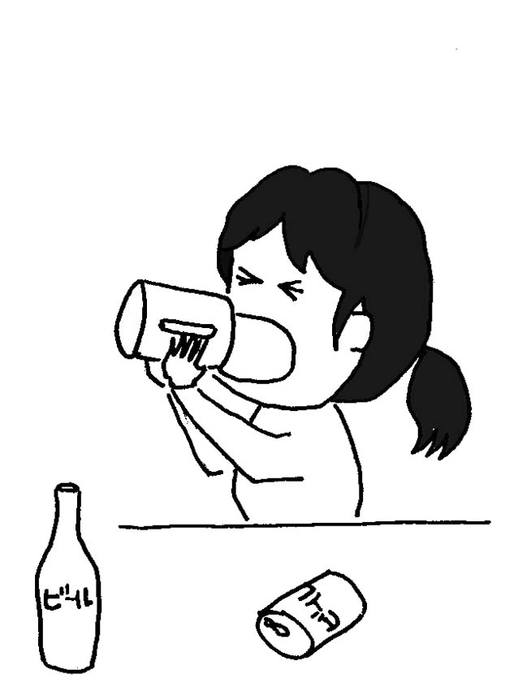
「 」は  （ ）さいに  なってから。 |  | 「 」は  （ ）さいに  なってから。

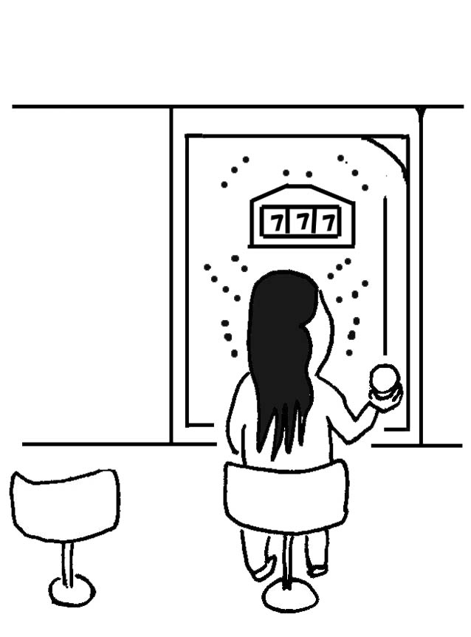 |  | 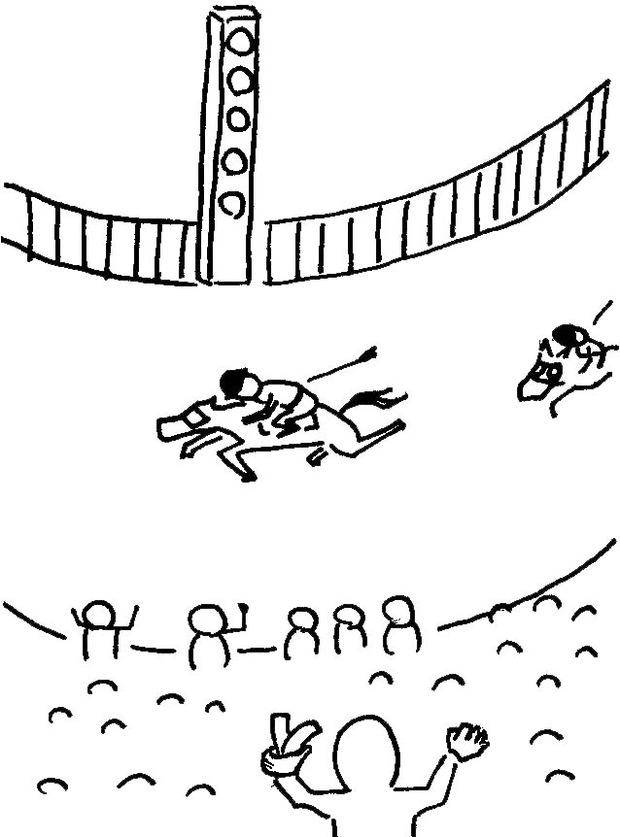
「 」は  （ ）さいに  なってから。 |  | 「 」は  （ ）さいに  なってから。

（2）これをなんといいますか？下の□のなかに書いてください。
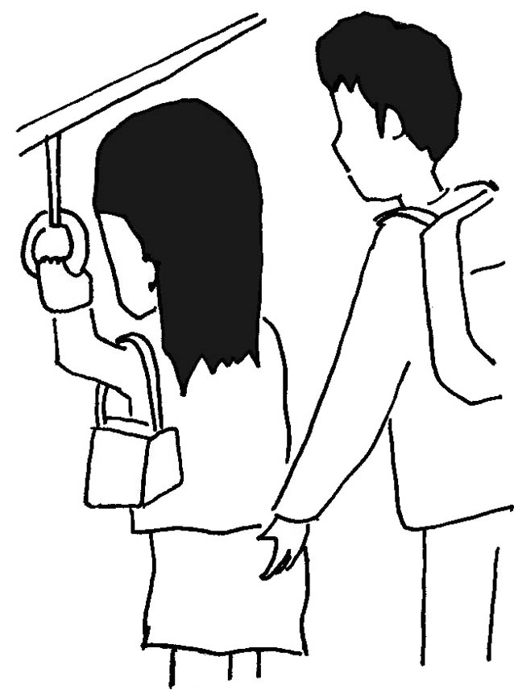 |  | 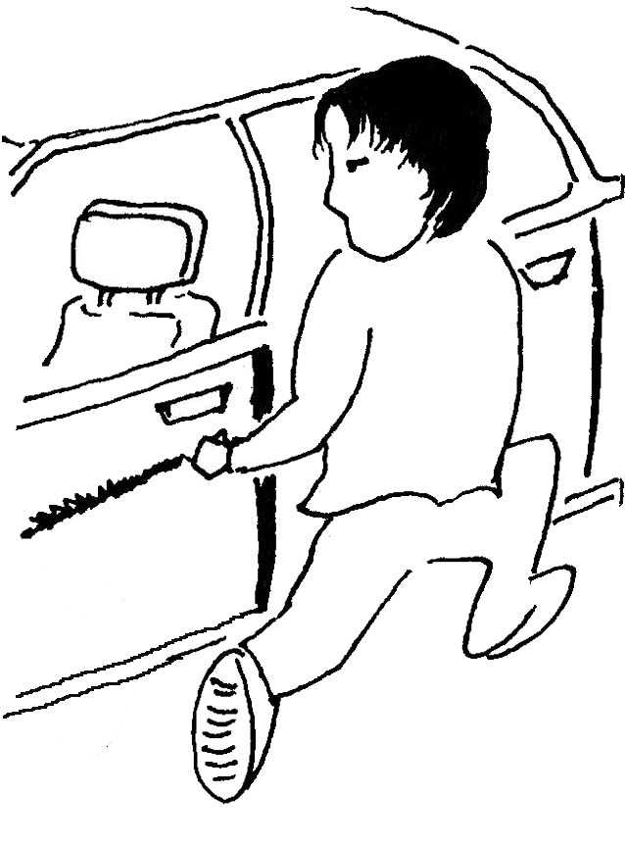

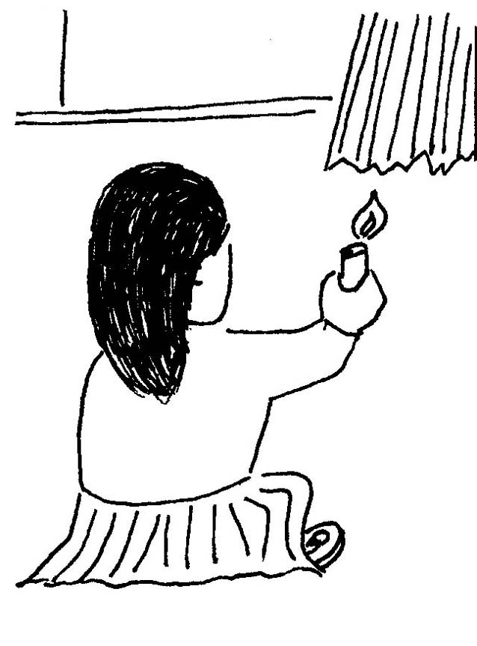
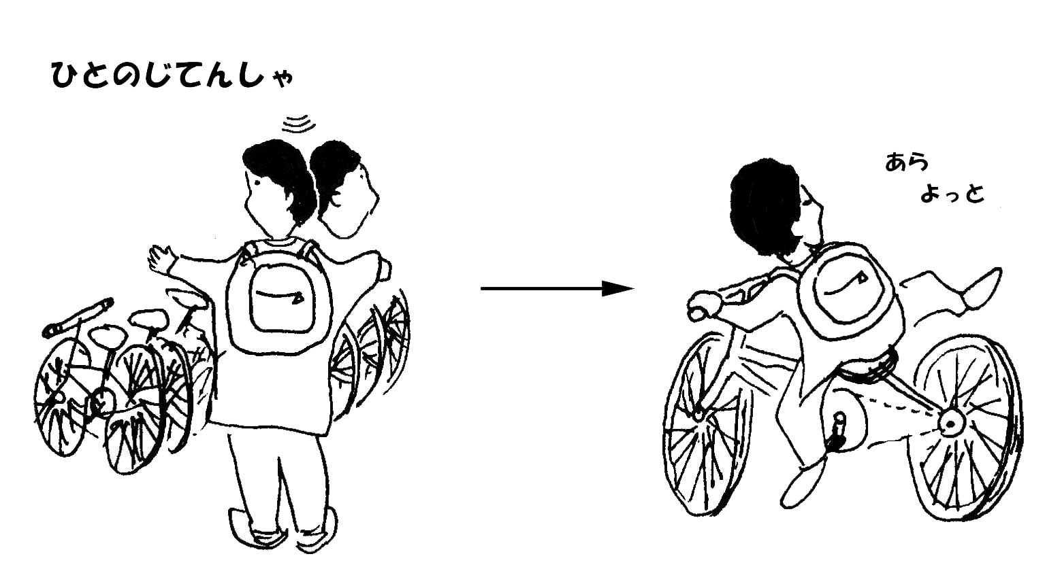

＊法律や条例（国や自治体が決めたルール）をやぶると犯罪となり、警察につかまったり、罰金をはらうことになります。罪を償わなくてはいけません。
第２章 本当は犯罪なんだけど･･･
（1）あいてが、どう思ったかんがえて「 」に言葉をいれましょう。
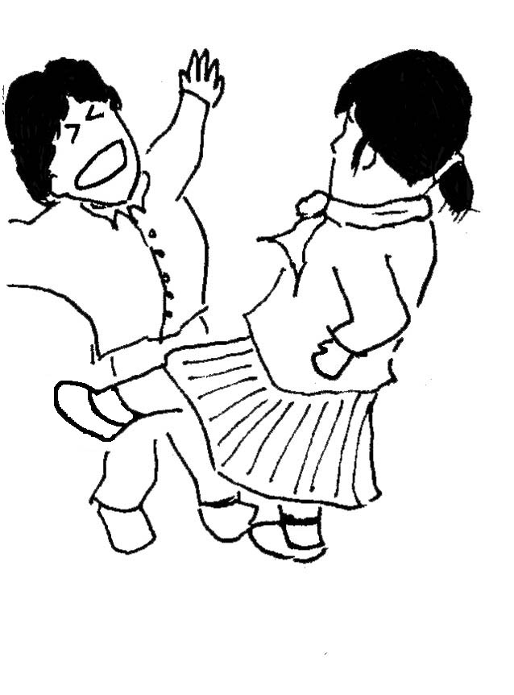 |  | 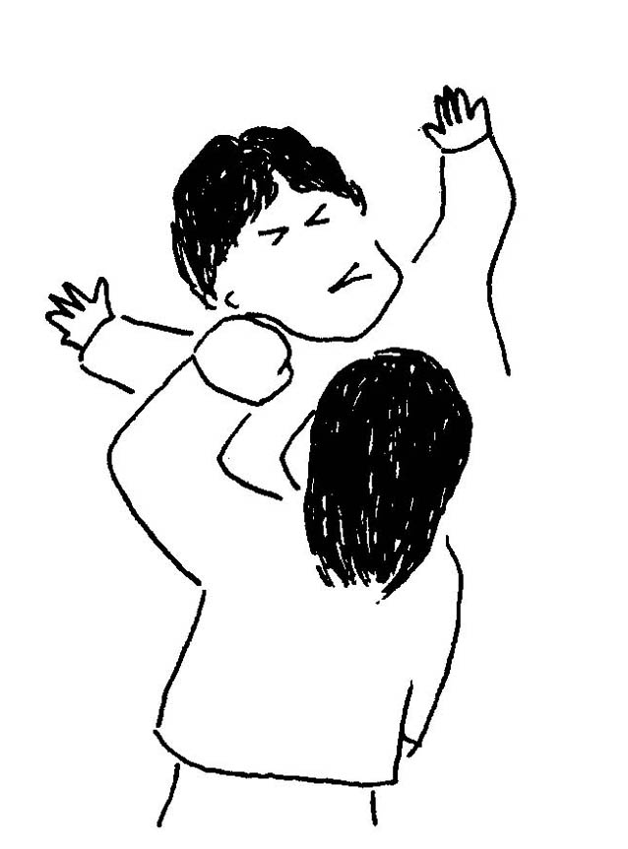
「  」 |  | 「  」

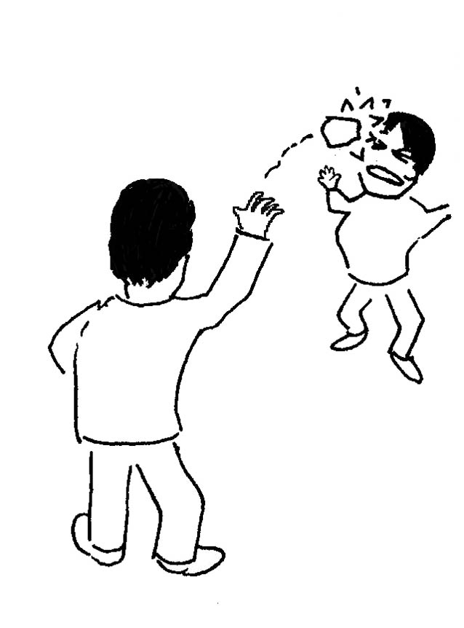
「  」 |  | 「  」

（３）まちがえさがし、まちがえのばしょに○をしてください。その理由も下の□のなかに書いてください。
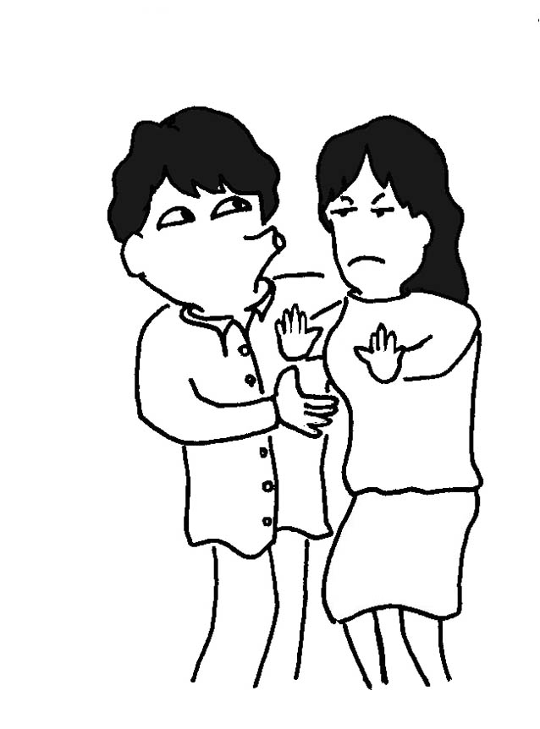 |  | 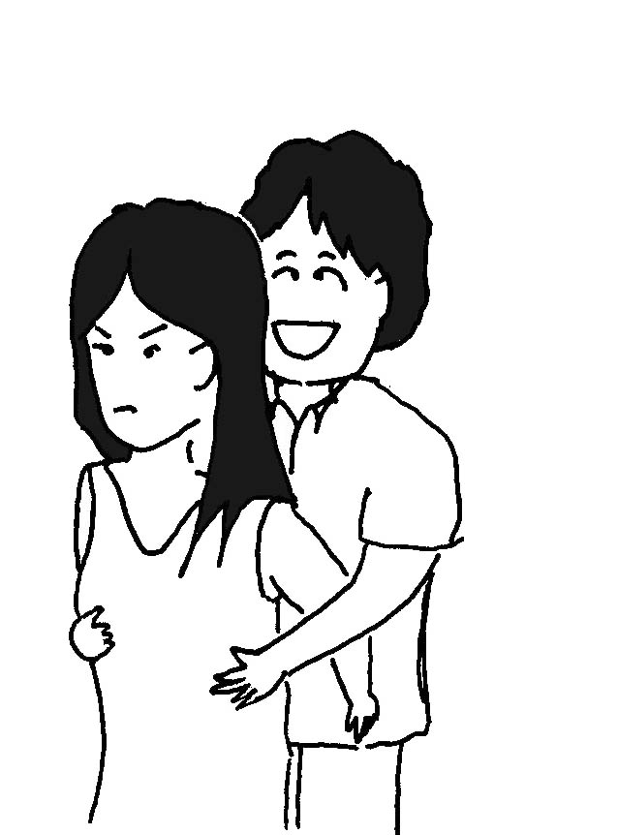

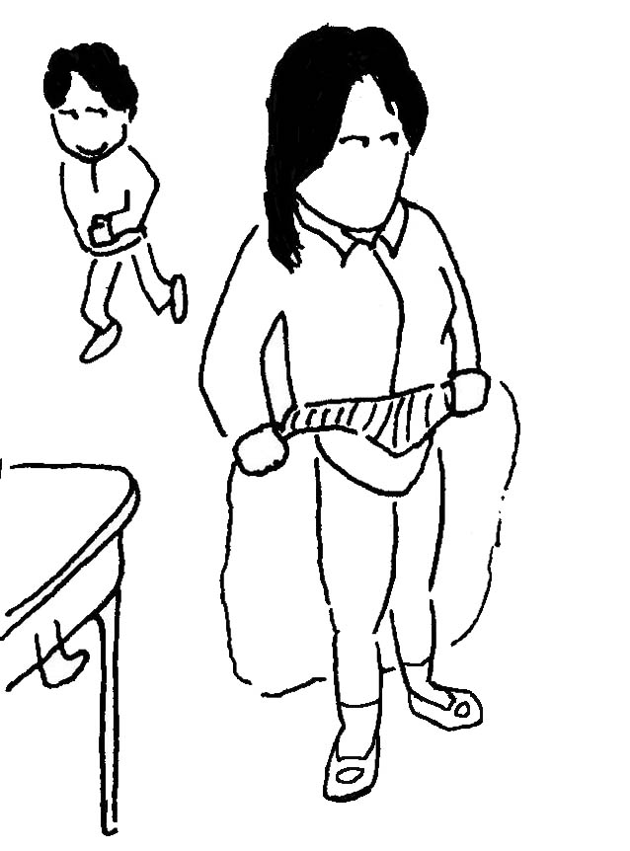 |  | 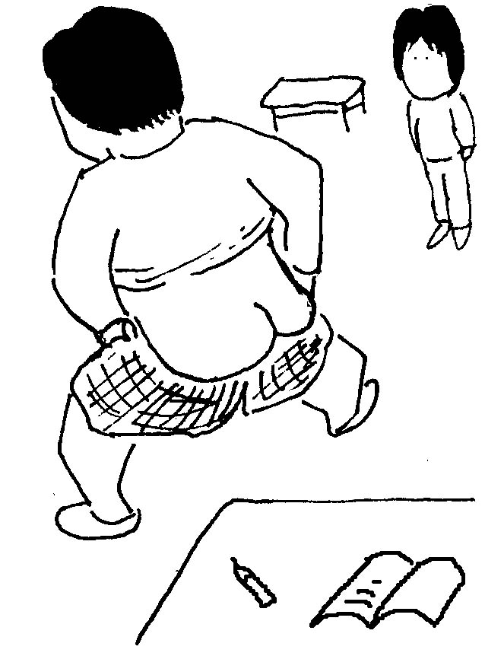
（２）このあと２人は、どうなってしまうのでしょう。下の□のなかに書いてください。
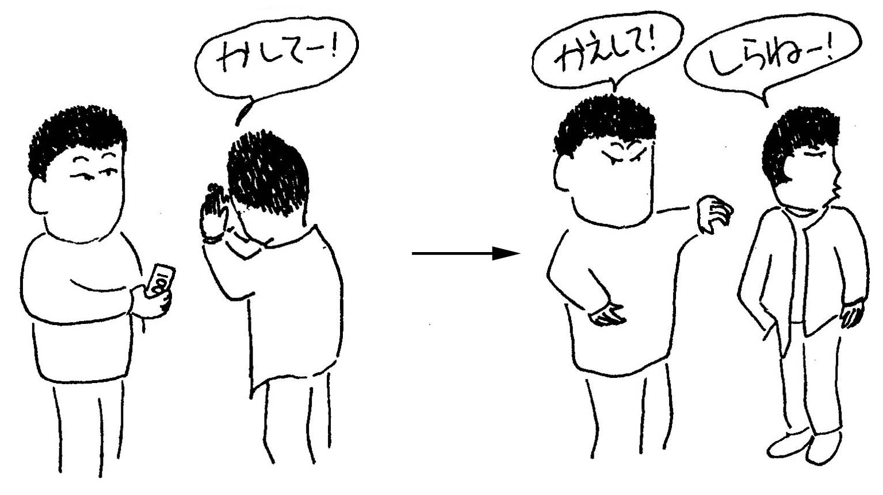

＊なんとなく、あやまっただけですんでしまったことも、ありますが、ここの章にかいてあることは、りっぱな犯罪です。
第３章 ちょっとまちがえたら･･･
大変なことに･･････････
（１）どうなると、大変なのでしょう。□のなかに書いてください。
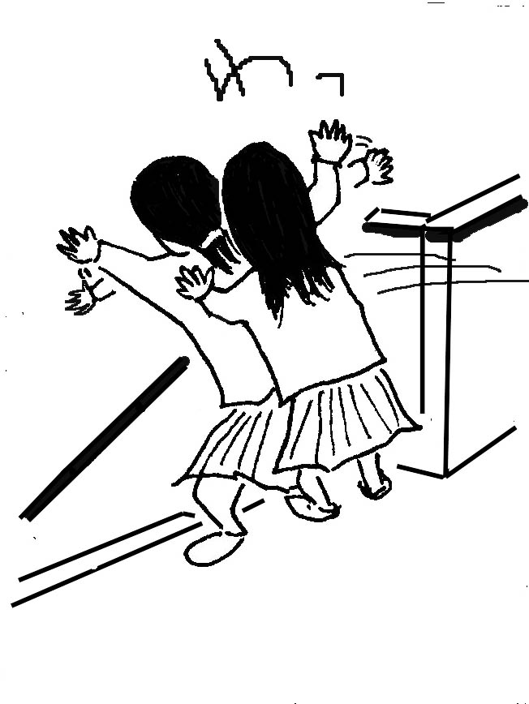 |  | 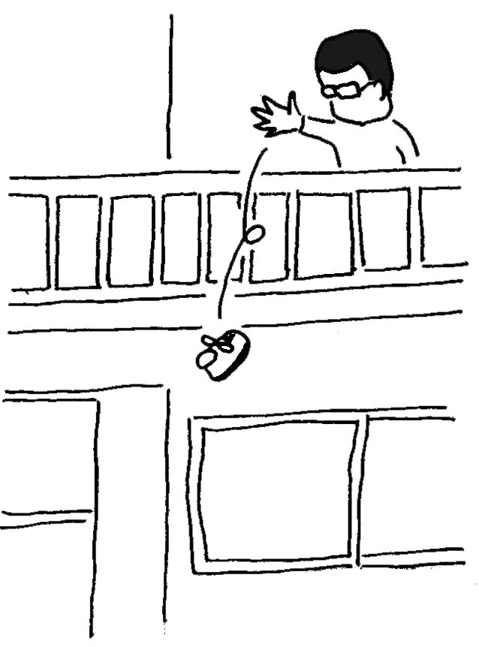

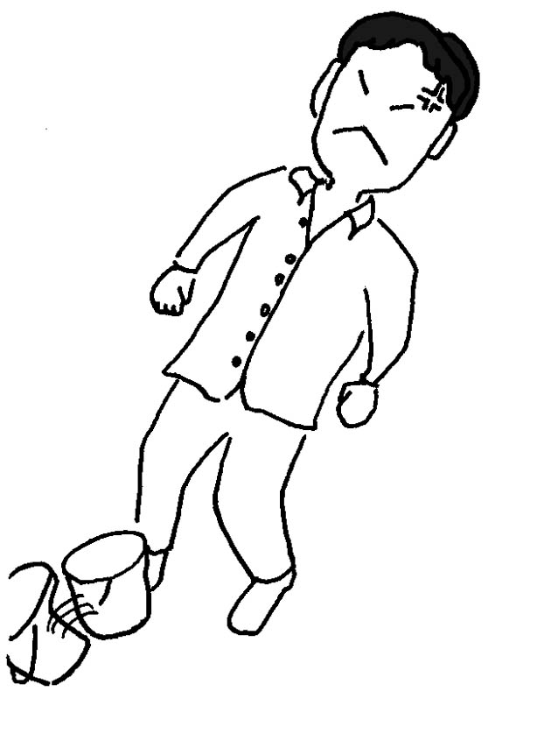
（２）やりすぎると、なんとよばれてしまうでしょうか？
□のなかに書いてください。
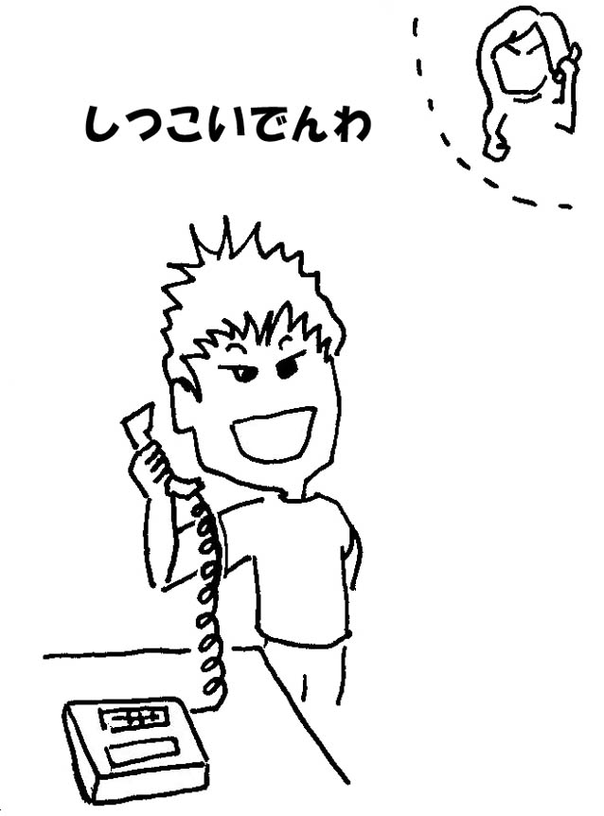 |  | 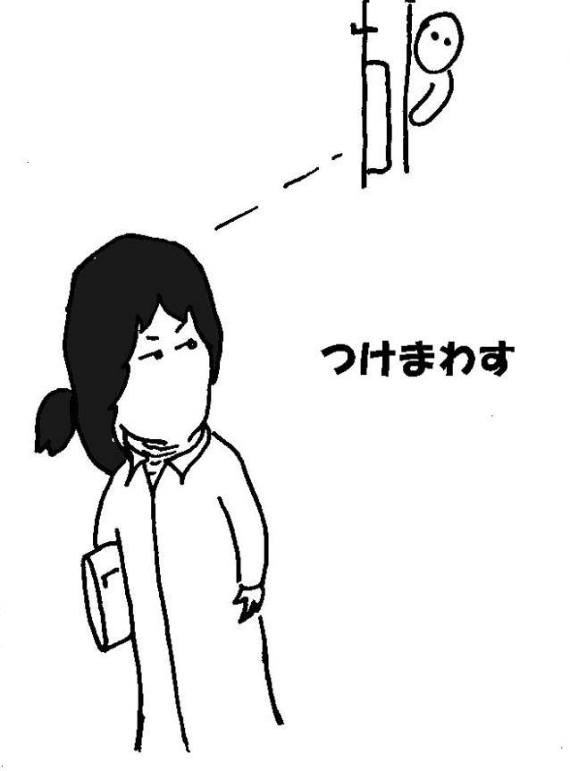

＊自分では、あまりふかく考えずにやっているかもしれませんが、ひとつまちがえると、これも犯罪になります。
第４章 暮らしのなかのルール。
（１）したの絵を見てどう、おもいますか？□のなかに書いてください。
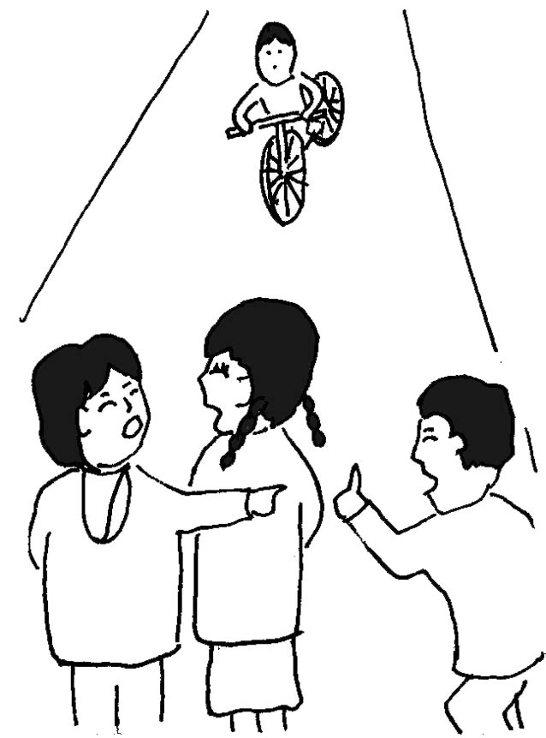 |  | 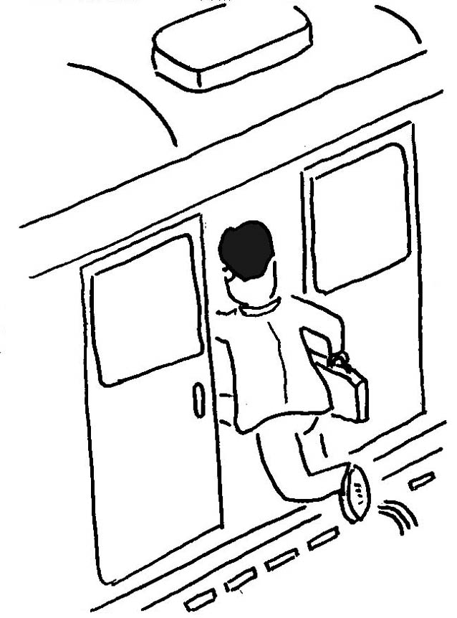
（２）どんな人が利用するのですか？□のなかに書いてください。
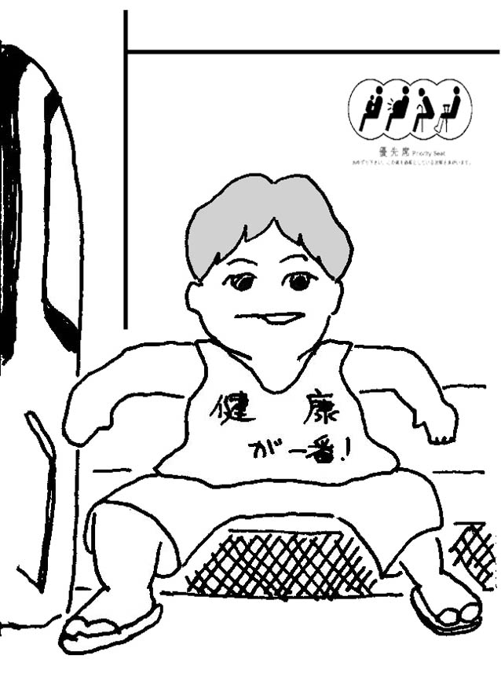 |  | 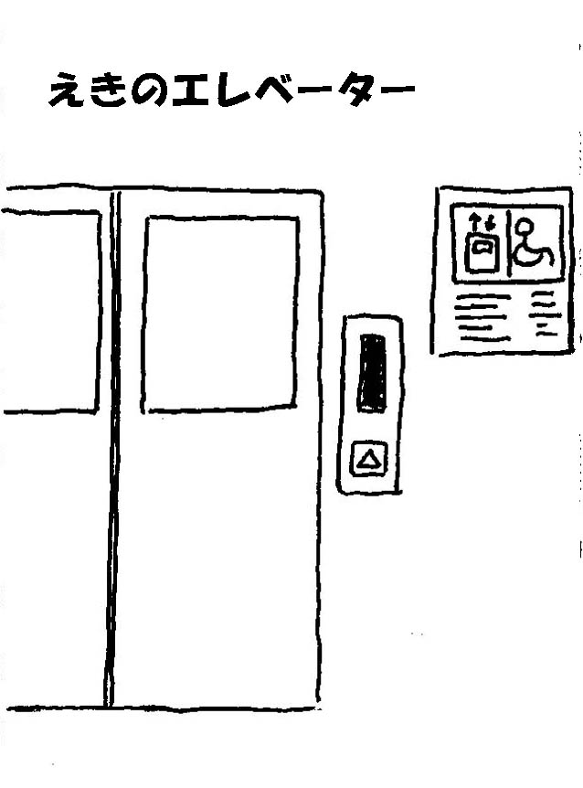

（３）まちがいが４かしょあります。
そのばしょに○をつけてください。
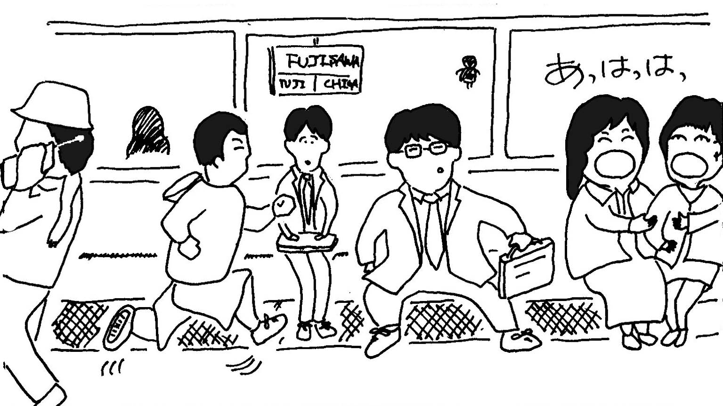
（４）あなたならどうしますか？□のなかに書いてください。
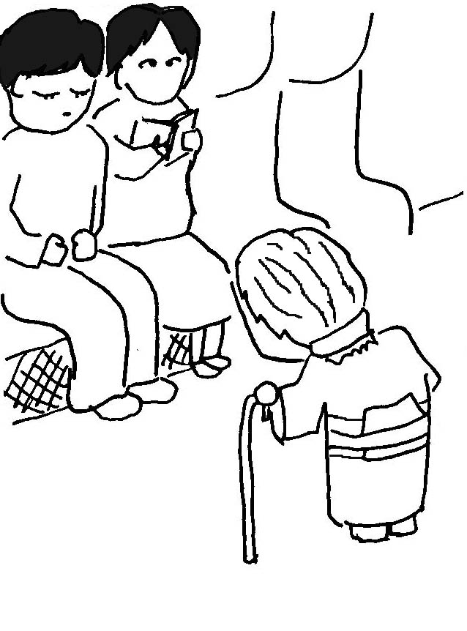
＊これをやぶっても、警察につかまるなんてことはありませんが、気持ちよく暮らすためには守りましょう。

第５章 ひととのかかわりかた･マナー
①人に、気づかいをするということ
（１）どちらが、気分がいいですか？良いほうに○をつけましょう。
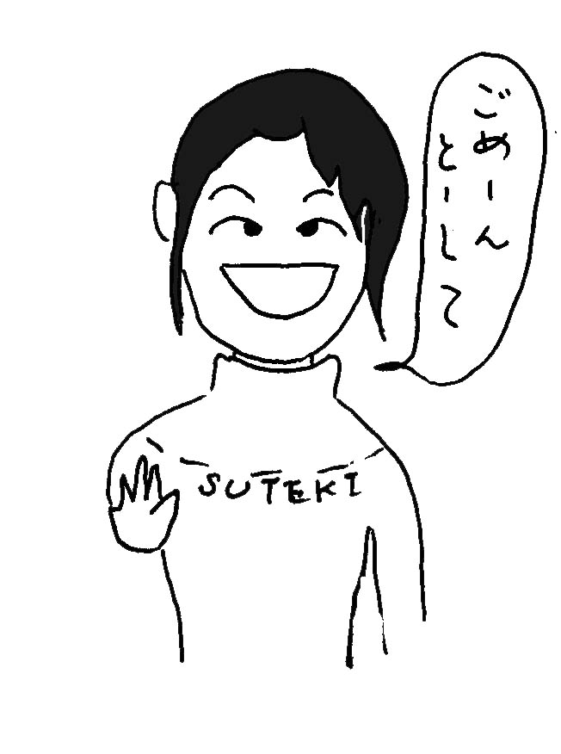 |  | 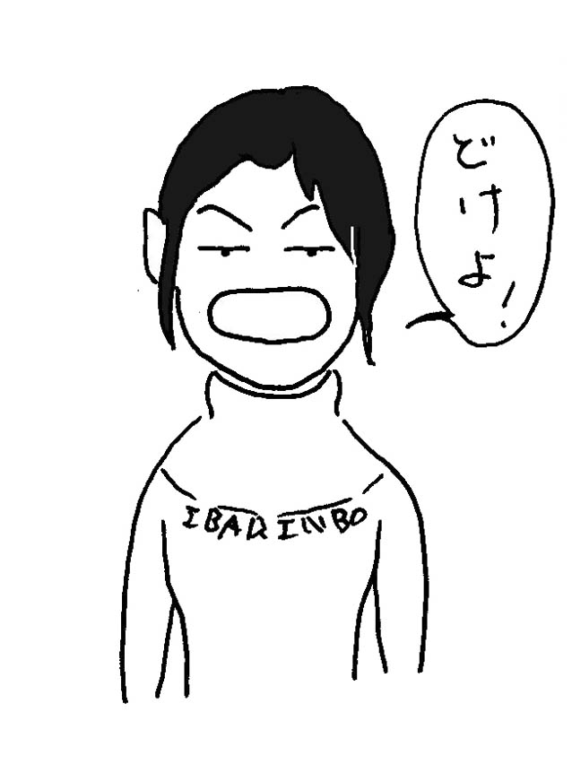
（２）だいじなことは、ですか？□のなかに書いてください。
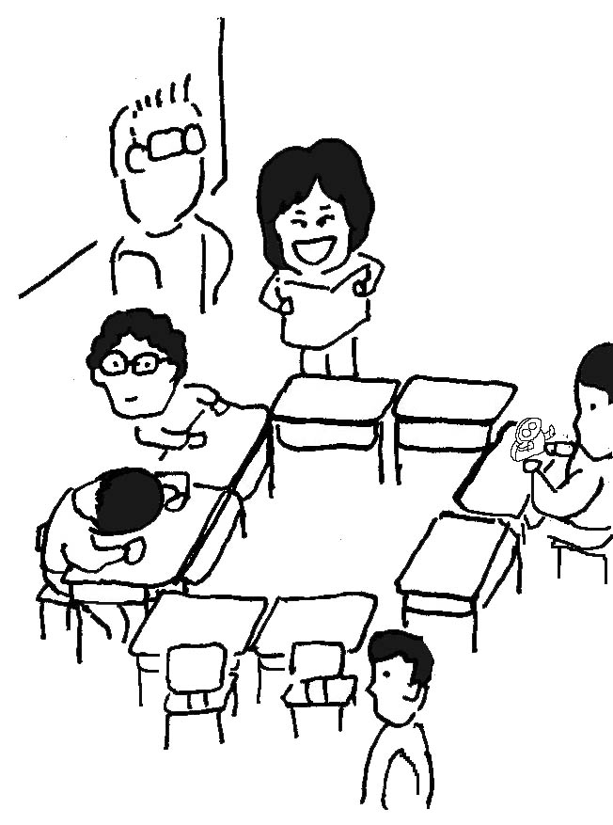 |  | 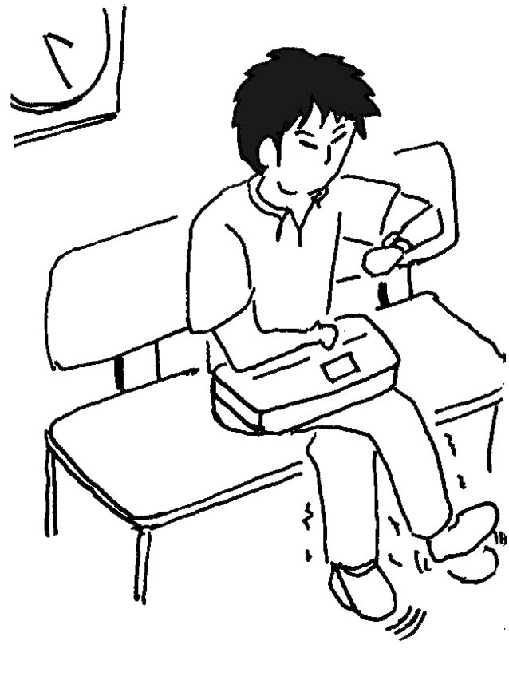
（３）なんか、ちがうんじゃないかなー、とおもいます、その理由を□のなかに書いてください。
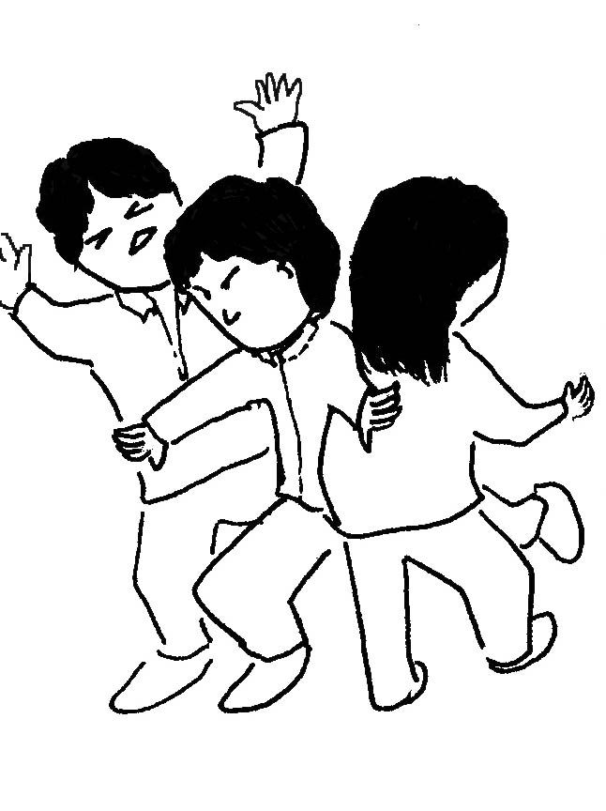 |  | 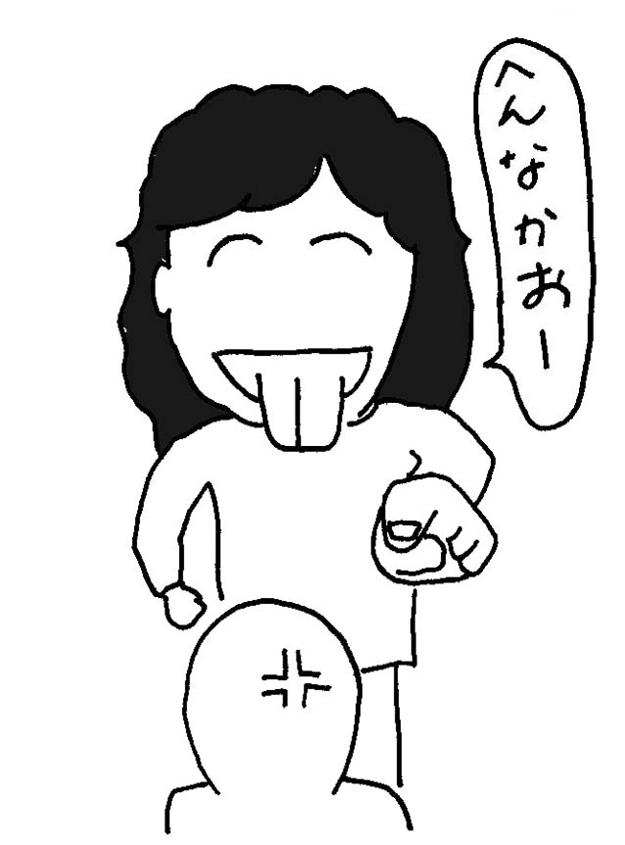

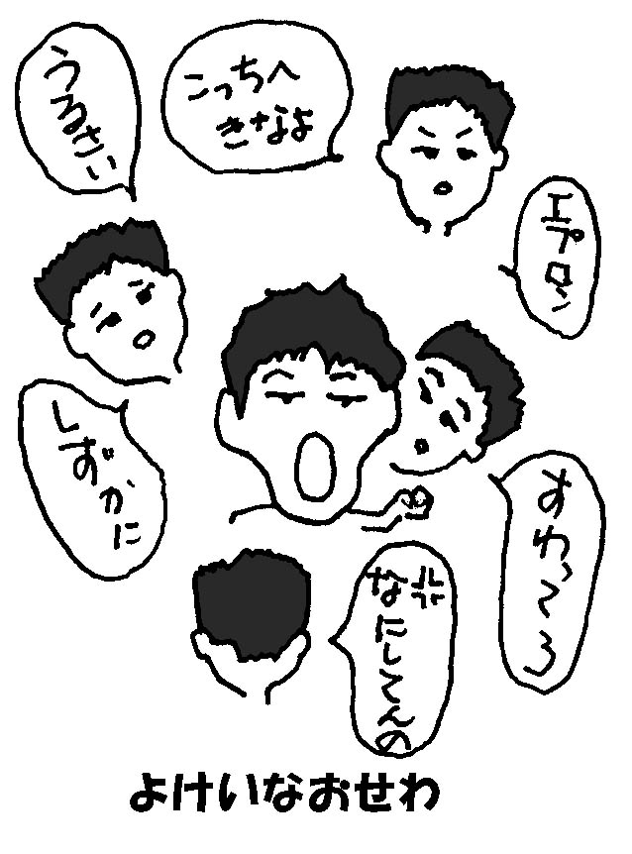 |  | 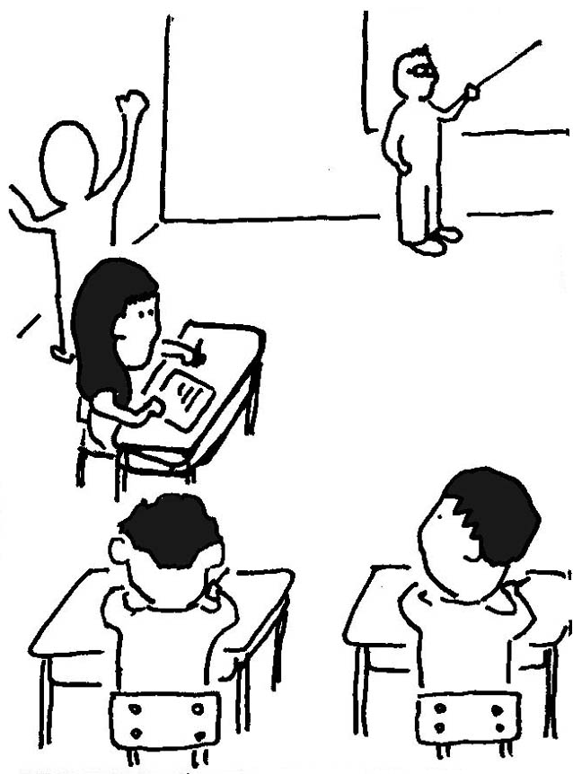

（４）こんなとき、どうしますか？セリフを書いてください。
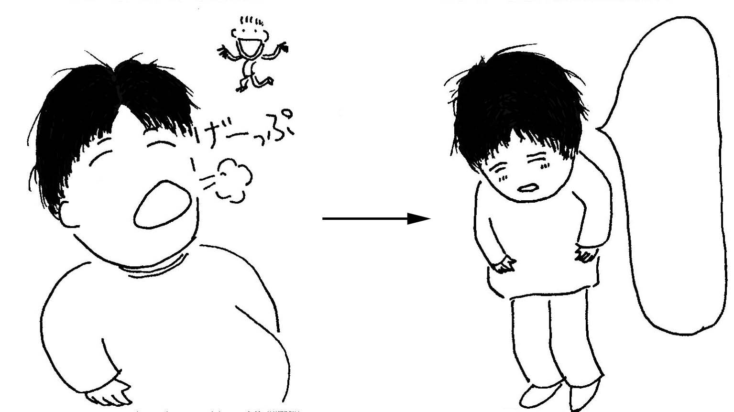
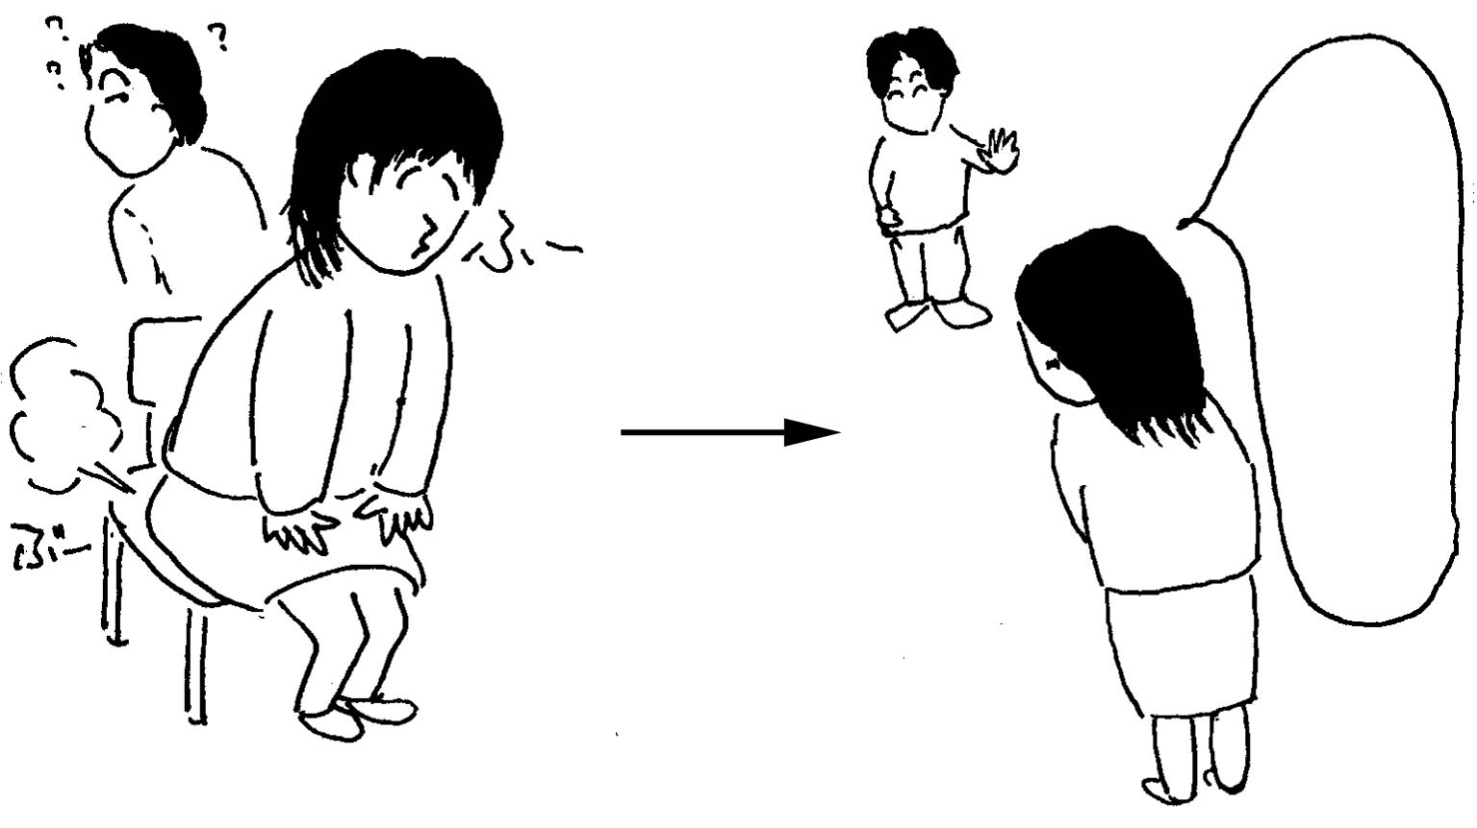
（５）うえの２つと、下の絵をみてだいじな何かがわかりますか？
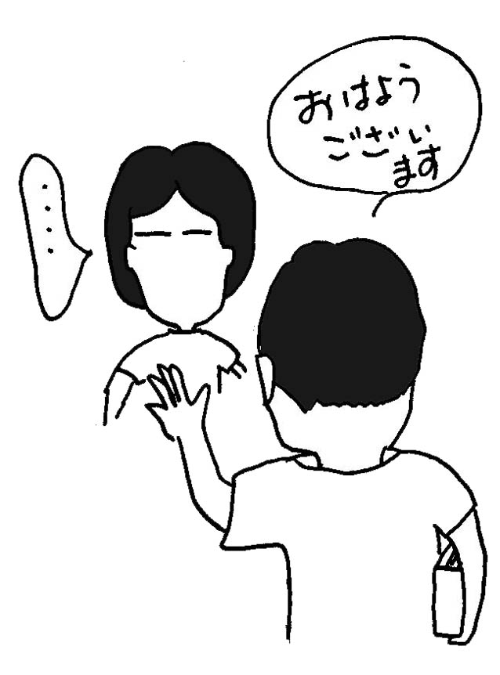 | だいじなこと  ①「 」  ②「 」  ③「 」  ④「 」
（６）ばしょをまちがえているようです。どこなら良いですか？□のなかに書いてください。
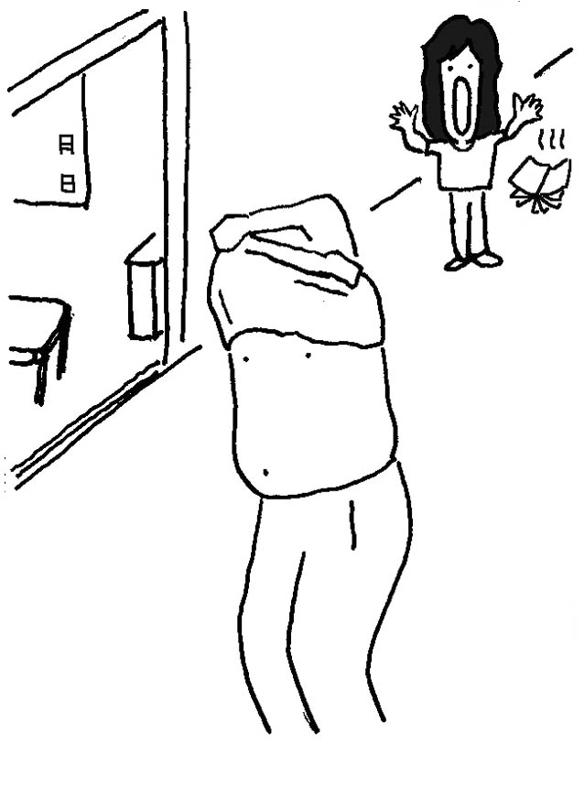 |  | 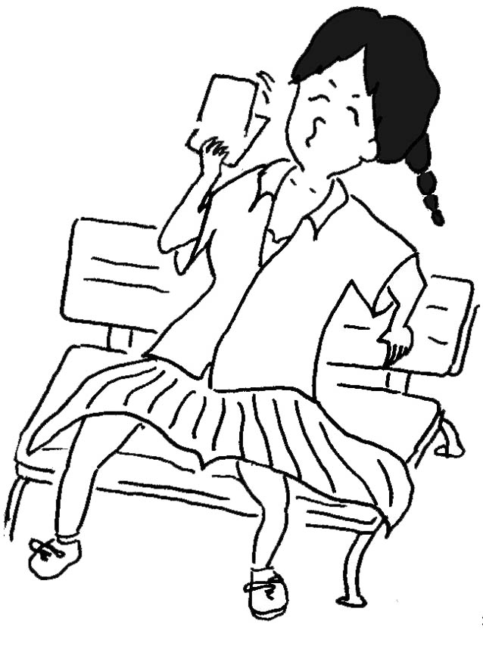
（７）どちらが、気分がいいですか？良いほうに○をつけましょう。
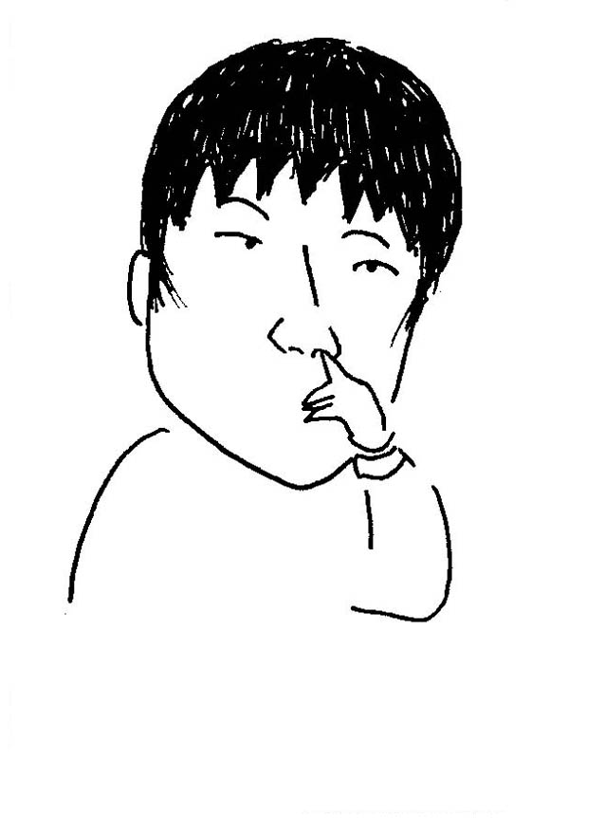 |  | 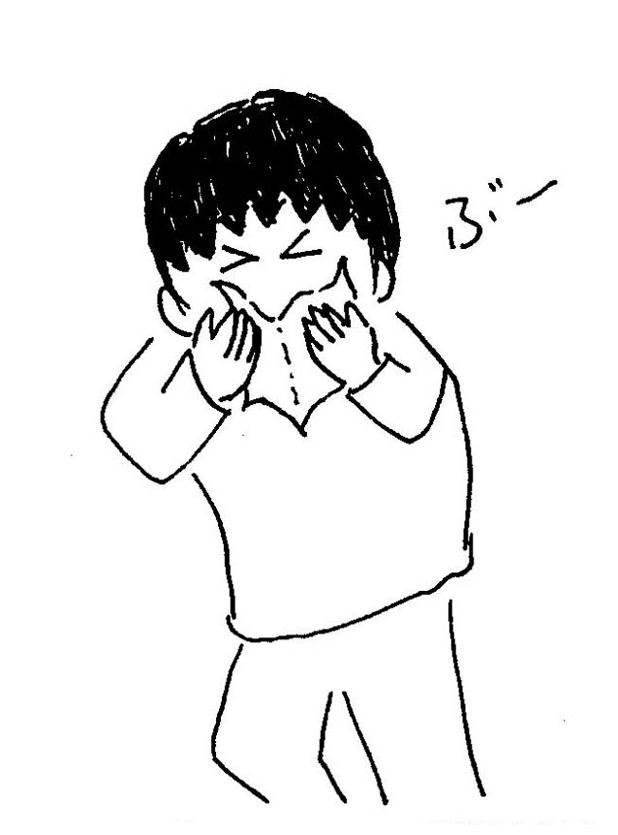
＊人のことも考えて暮らしたいものです。一人で生きているわけじゃありません。
②食事はおいしくいただきましょう。そのためには･･･？
（1）まちがえさがし。まちがえのばしょに○をつけてください。
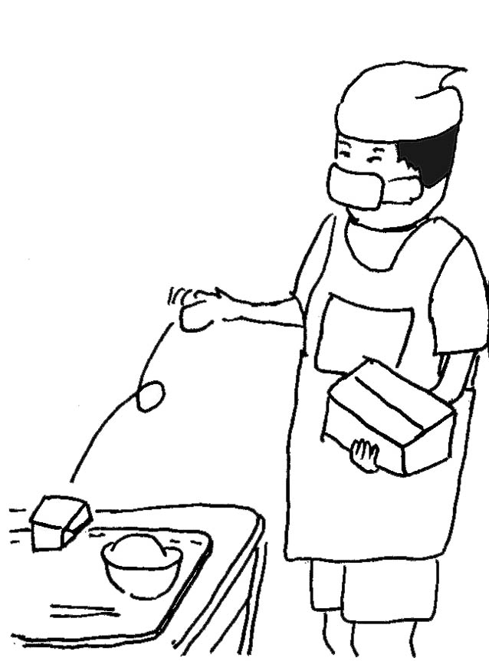 |  | 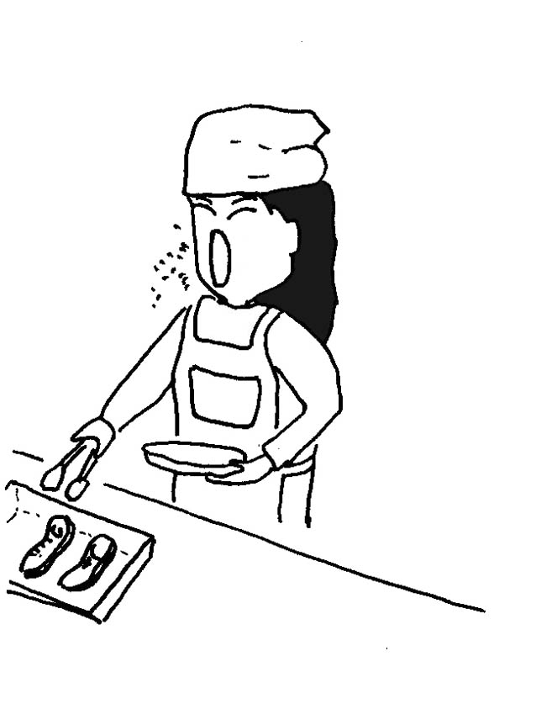
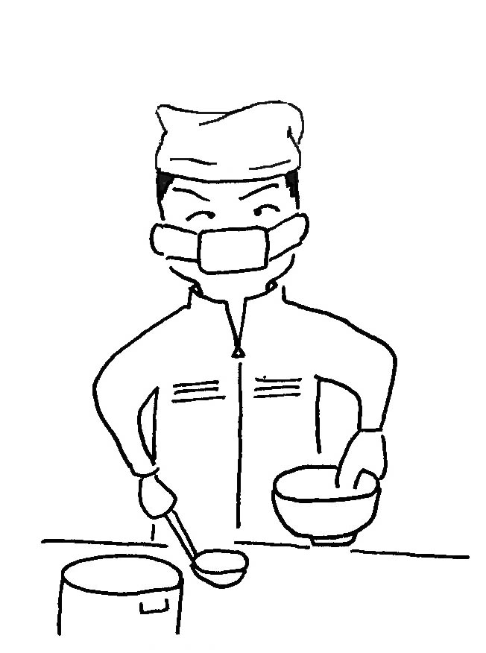
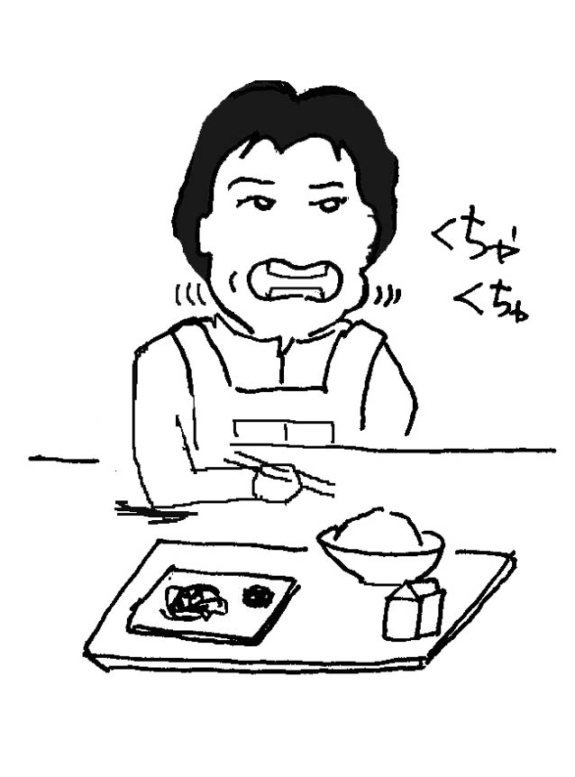 |  | 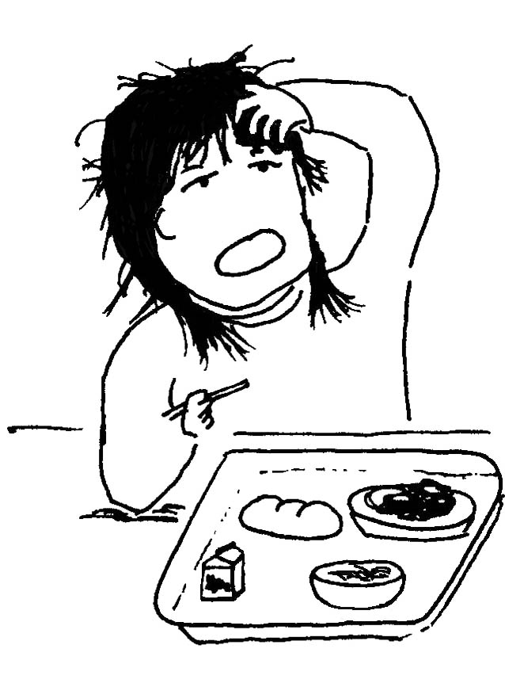
（２）どちらが、いいですか？ ○をつけてください。
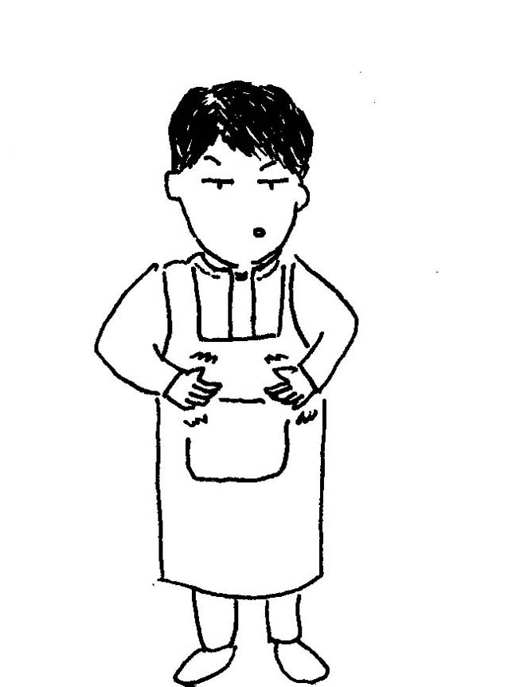 | 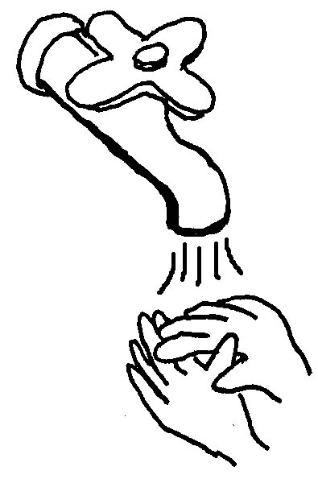 | 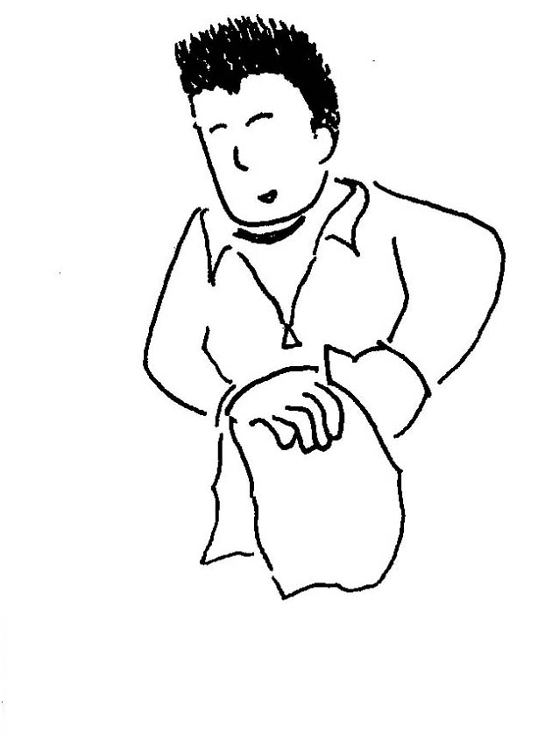

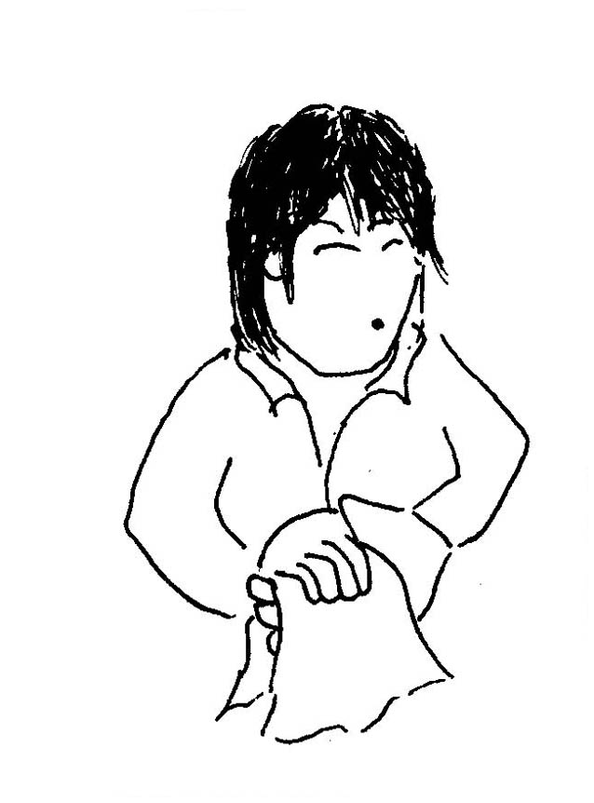 |  | 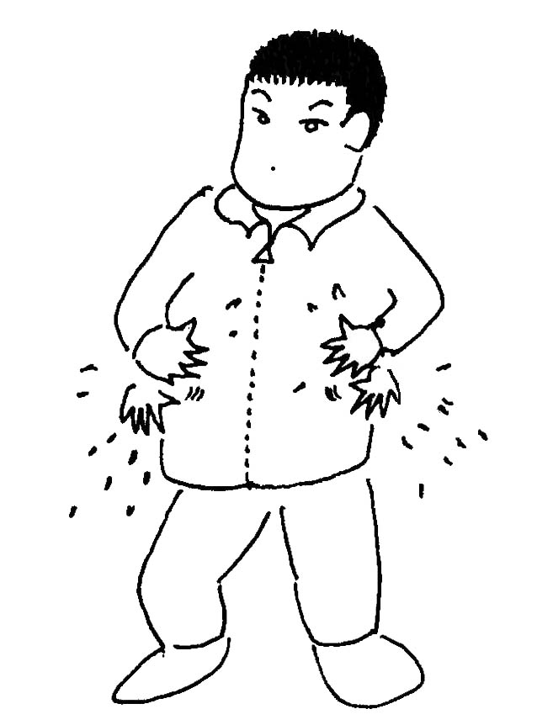

＊ 食事はいきることの基本！ 衛生や食事のマナーに気をつけて楽しくいただきましょう。

③ 高校生の交際
６つの絵でよいと思うものに○をつけましょう。（いくつでも）
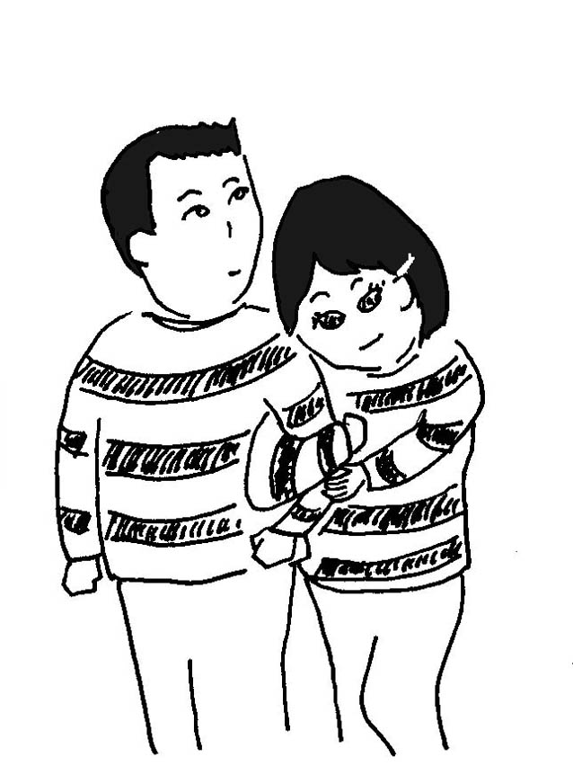 |  | 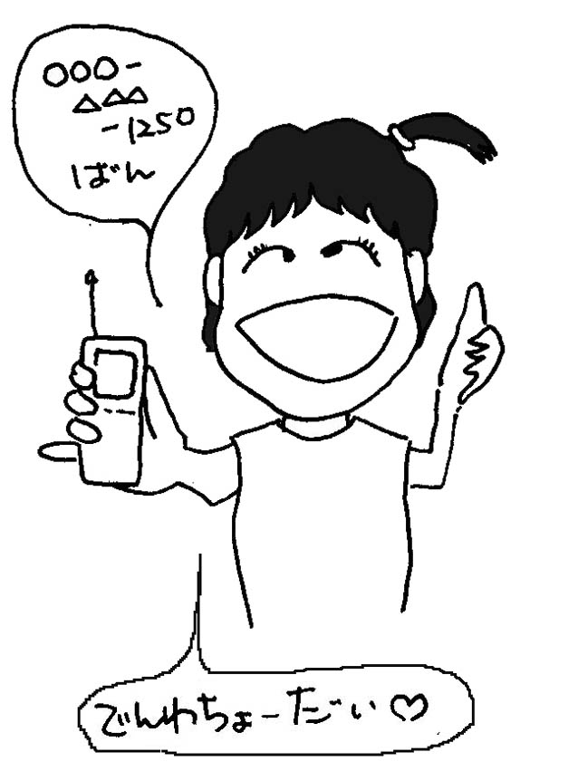
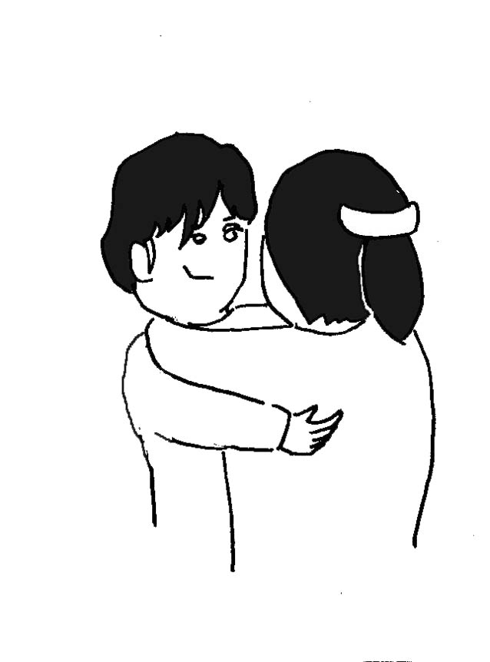 |  | 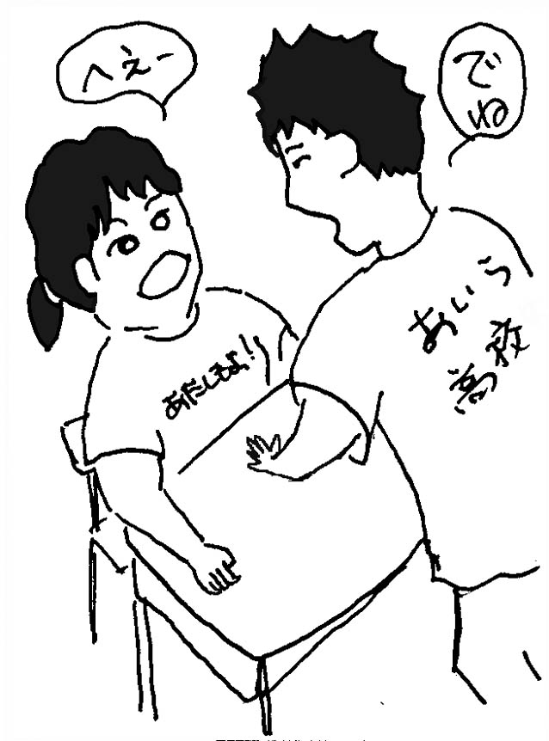
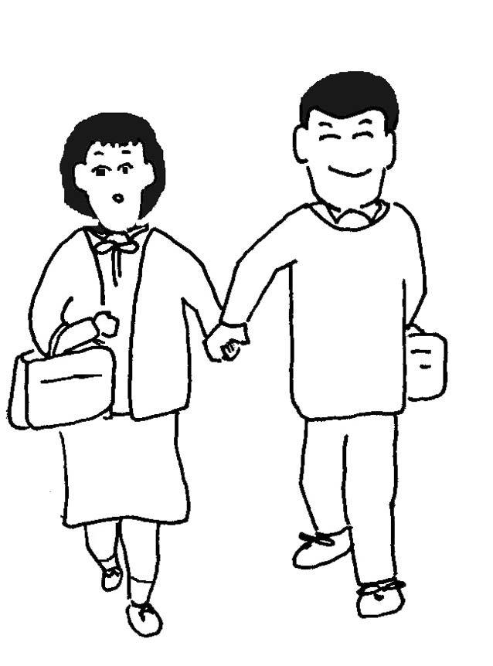 |  | 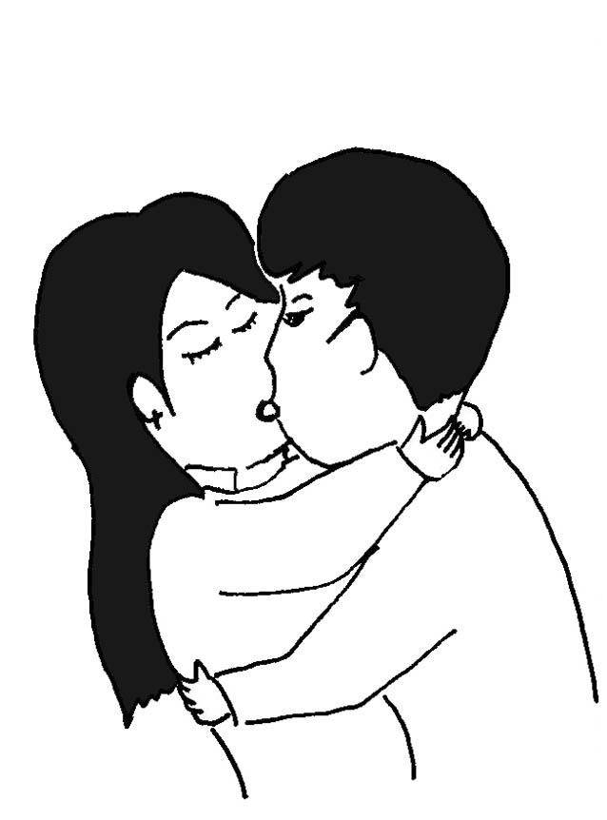
＊やっと、大人の入り口をみつけたみなさんにとって、おおぜいの人のなかでうまく、くらしてゆくのは、たいへんなことでしょう。異性にも興味がでて、いろいろ悩むことも多いでしょう。勝手に悩まずだれかにそうだんしよう。くれぐれも、むちゃしないように･･･！
きっといつか、じょうずなつきあいかたをおぼえ、すてきな大人になれんじゃないかと信じています。

「マナー読本 Vol 2.1」
2003年10月 第1版発行
2004年 5月 改訂第2版発行
2006年 8月ﾌｫﾝﾄ変更第2版発行
編集 村山 学
発行 村山企画

ねん | くみ | なまえ

